* 16 *
Esther, la reina salvadora
Es la protagonista del libro bíblico
que explica cómo surgió la fiesta
de los Purim.
Reina en tiempos del rey persa
Jerjes, llamado en la Biblia
Asuero

Ver el Libro de Esther
La niña Asiri, en quechua es "sonriente",
cultiva la amabilidad y la convivencia
Ello la hace acogedora y acogida.
Pero a veces la vuelve vanidosa,
lo cual hay que moderar o evitar en lo posible.

1 - - - - - - - - - - - - - - - - - - - Asuero rechaza a Vasti, por no obedecer
En el texto bíblico se trata de reflejar las costumbres de los persas. El libro es de los más recientes del Antiguo Testamento. Y se advierten costumbres que se rechazan entre los judíos. La reina Vasti no obedeció cuando el rey quiso presentarla a sus cortesanos. La mandó ir a una fiesta para que todo el mundo la vieran y ella no fue. Los consejeros dijeron al rey que esa desobediencia suponía el que dejara su carácter de reina. Y que debía elegir otra reina más obediente para ser la reina de su harén.
Pasaron cada noche una doncella pretendiente para ver si le agradaban al rey. Solo cuando llegó la joven judía Esther, el rey ya no quiso conocer más y la designó como reina por su belleza y por su sabiduría. El rey no sabía que era judía.

La pobre reina Vasti tuvo que retirarse, al no haber ganado la confianza de los consejeros ni el respeto de su esposo durante un tiempo en que fue reina.
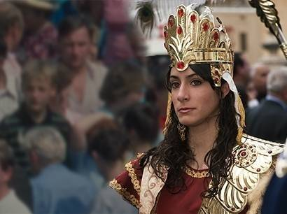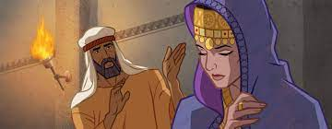
2 - - - - - - - - - - - - - - - - - - - - La joven judía Esther, bella e inteligente

Mardoqueo era un trabajador noble en la Corte. Aconsejó a su sobrina Esther que se ofrecienra a los consejeros del reino para ser la esposa de Asuero, pues había muchos enemigos de los judios en el reino y asi ella podría ser la defensora de sus hermanos de fe y de raza. Esther, aunque era prudente y tímida, se presentó como pretendiente y los consejeros admiraron su belleza, su sabiduria y su prudencia.

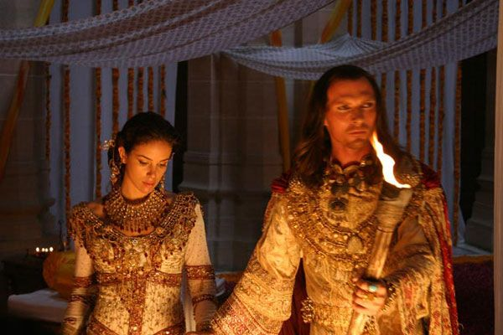
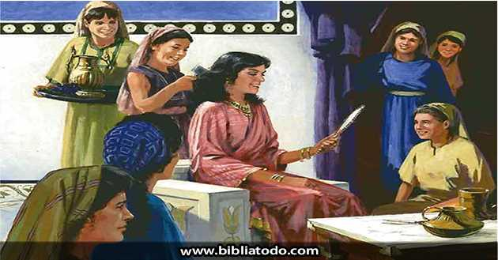
La niña Asiri, que en quechua significa sonriente, hizo alarde de sonrisa cuando leyó que la reina se presentaba a ver qué pasaba y que se arregló de manera que casi engañó al rey de los persas con sus belleza... Eso la hizo gracia, pues Asiri era también un poco vanidosa. Preguntó a su profesora si era verdad que los reyes echaban o buscaban una reina de esa manera tan tonta. La profesora la recordó que era una novela, pues también en algunas partes de la Biblia se inventan cosas que no fueron reales.
3 - - - - - - - - - - - - - - - - Mardoqueo, tio protector de Esther

Entre Vasti y Esther ¿quién parece más bella o tiene los ojos más inteligentes? Mardoqueo aconsejó a su sobrina Esther que fuera muy discreta con el rey y con los consejeros del rey. Y se alegró cuando Esther le hizo llegar por un mensajero que había sido elegida y ya no podía hablar con nadie sin permiso del rey.
Pronto fue a su palacio de esposa real. Y mantuvo una relación con su tío por medio de mensajeros de su confianza. Iba al palacio del rey cuando se la llamaba. Y se ganaba la confianza de sus servidores con su simpatía y sus modales sencillos.

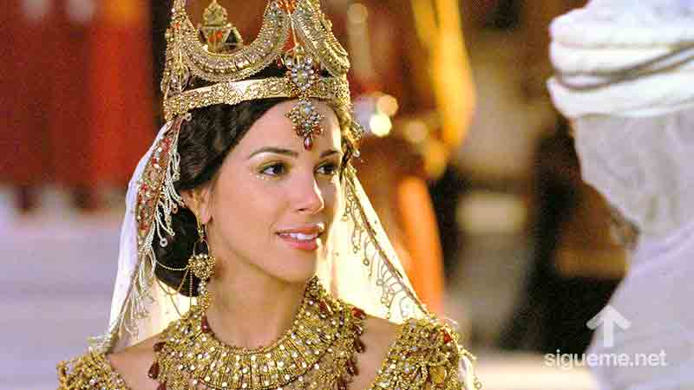

Cuando Asiri veía la figura dibujada de Esther se quedaba un tanto envidiosa, pues realmente la parecía hermosa de cara y sobre todo muy agradable de sus vestidos y de sus adornos.
4. - - - - - - - - - - - - - - - - - - - - La llegada del consejero Aman

Casi el mismo tiempo que Esther entró en el palacio como reina, entró también el consejero llamado Amán, que era enemigo de los judíos, porque tenía celos del tio de Esther, que era Mardoqueo. Este Mardoqueo solia estar en la plaza y había descubierto que se preparaba un atentado contra el rey. Lo denunció y casi salvó la vida del rey. Por algún motivo Amán odiaba a Mardoqueo y le pidió al rey que había que matar a todos los judíos para que su reino estuviera más seguro.
El se comprometía a recoger todas las riquezas que los judíos tenían en el reino y hacer el tesoro del rey más rico, pues en ese momento no lo era. El rey dio una ley por la que había que expulsar o matar a los judíos y, como solían hacer los persas, mandaba a los consejeros echar a suertes sobre la fecha en que había que cumplir esa eliminación. La suerte salió que dentro de seis meses o casi un año sería la matanza.
Mardoqueo logró hablar con su sobrina Esther y le dijo todo lo que tenía que hacer para salvar a todo su pueblo y a ella misma.

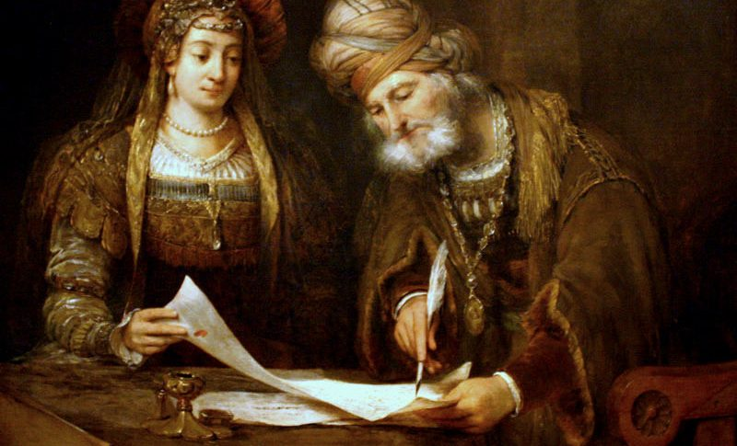

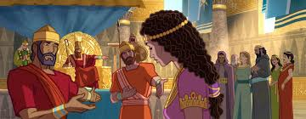

Asiri vio que eso que decía este relato era como una novela. Pues la reina no podía hablar con el rey si no la llamaba y el tiempo pasaba pronto. ¿Qué pasaría con los judíos? ¿La matarían a ella también, pues era judía? ¿Tan perverso era Amán?
5 . . . . . . . . . . . . . . . . . . . . . . . . . .. Un premio para Mardoqueo

Una noche de aquellas el rey no podía dormir y mandó a un paje que le leyera las crónicas de los meses pasados. Allí escuchó que el judío Mardoqueo había descubierto un atentado que se preparaba contra el rey y que había avisado a la guardia del palacio que detuvo a los que lo iban a realizar.
El rey preguntó qué premio se le había dado a ese Mardoqueo por tan importante servicio. Y le respondieron que ninguno.
Mandó inmediatamente que viniera Amán y le ordenó que tomara uno de sus más hermosos caballos y paseara todo un día a Mardoqueo por la ciudad gritando él en persona: "Es el que ha salvado al rey y manda que todos lo respeten y le alaben".
Amán no tuvo más remedio que hacerlo con vergüenza y se marchó luego a su casa lleno de rabia.

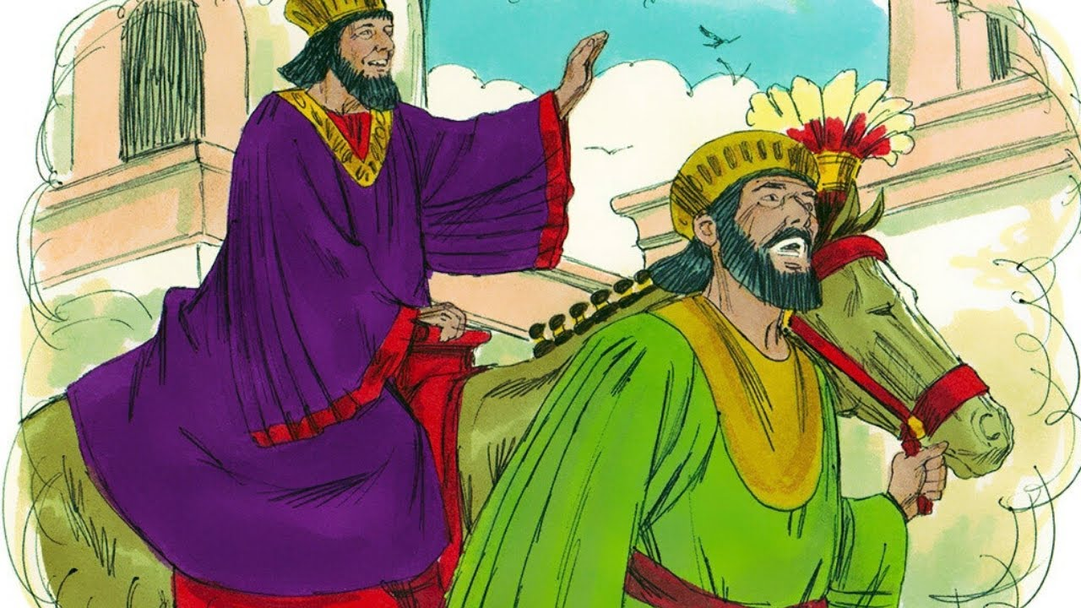

Le dieron un premio a Mardoqueo en monedas de oro y Amán avergonzado, porque había tenido que hacer lo mandado por el rey, juró vengarse y levantó una horca en su casa en espera de la hora de colgar en ella a Mardoqueo.

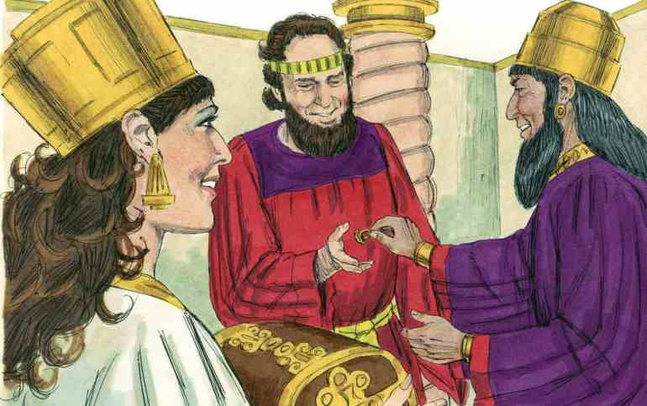
6. La reina Esther se prepara para salvar a los judíos

Esther decidió ir a hablar con el rey, aunque eso estaba prohibido si no la llamaba. Si lo hacía era tal vez condenaba. Y si no lo hacía, los judíos estaban ya sentenciados. Mardoqueo, al que consultó, la pidió a Esther que se jugara la vida por salvar a su pueblo.
Entonces Esther preparó un banquete hermoso y fue a hablar con el rey vestida con sus mejores adornos.
Al entrar en el palacio vio todo el resplandor del trono y del rey rodeado de consejeros. Se desmayó. El rey saltó del trono y fue corriendo a ayudarla, todo preocupado. Y la decía: "Esther, esposa mía, eso de no hablar con el rey es para los demás. Tu eres mi esposa. No tengas miedo... ¿Tienes que pedir algo? Cualquier cosas la tienes..." Esther le dijo que quería invitarle a un banquete y se lo pediría al dia siguiente.

El rey la consoló y la prometió estar al día siguiente en el banquete. Esther lo preparó todo para que el rey quedara contento del encuentro Y decidió pedirle que salvara a su pueblo y a ella misma la diera la vida.

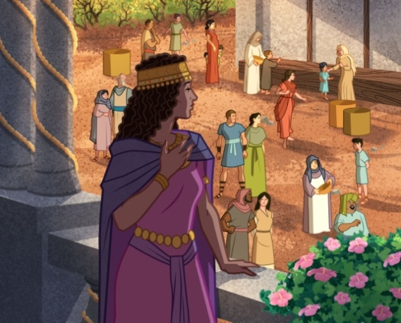

7. - - - - - - - - - - - - -El banquete con el rey fue esbelto. También invitó a Amán

Cuando ya el rey hubo comido y bebido la dijo que cuál era su petición que se la concedería sin duda. Como el rey estaba muy enamorado estaba deseando darla gusto. Entonces Esther solo dijo llorando: "Que salvéis la vida de mi pueblo y la mia también"
El rey se puso de pie furiosos y preguntó "¿Y quién es el que quiere matar a mi esposa preferida y los habitantes de tu pueblo?"
Esther llorando y temblando le dijo : "Este, rey Asuero, este Amán que ha venido a este banquete. Quiere exterminar a los judíos, que son mi pueblo, y a mi que soy judia"
Cuando el rey se enteró que era Amán, mandó que le ahorcaran en la horca que tenía en su casa y que dieran todos sus bienes a Mardoqueo.

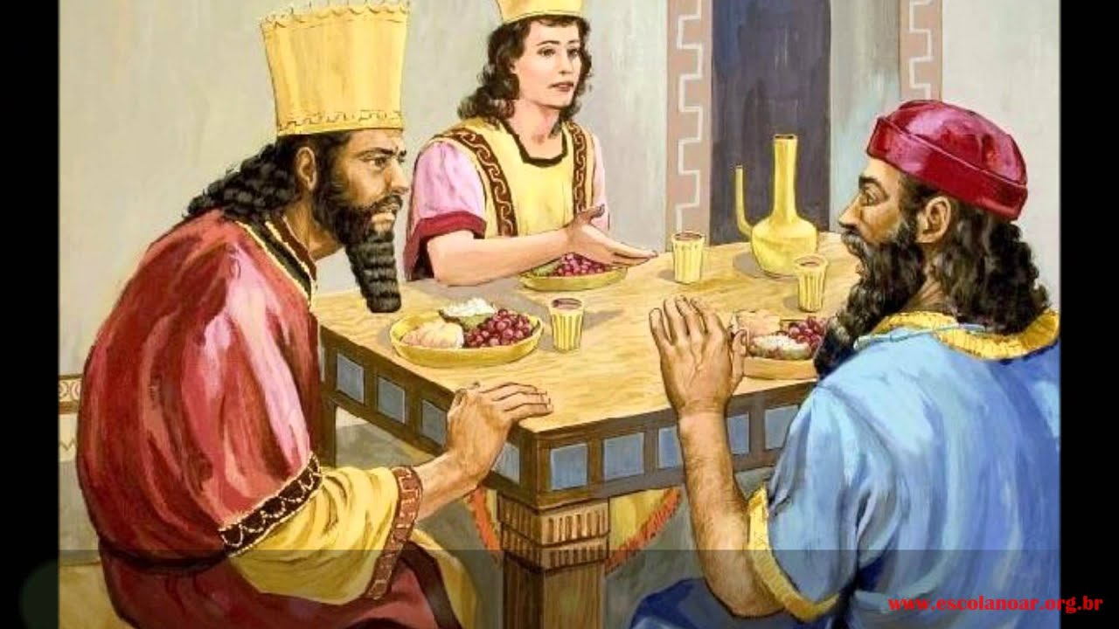

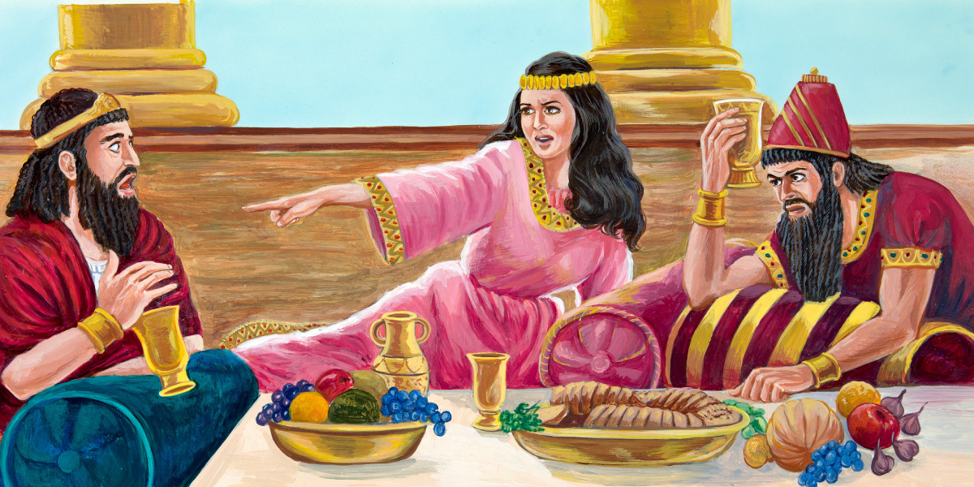
8. - - - - - - - - - - - - - - - - - - -El rey firma otro decreto a favor de los judíos

Entre los persas el rey no podía dejar de cumplir un decreto, ni podía volverse atrás. Preguntó de inmediato a sus consejeros qué se podía hacer. Y el más listo de los consejero, le dijo: Es fácil, majestad: dar otra ley que diga que los judíos deben defenderse y hasta matar a los quieren matarles a ellos. Y así lo hizo el rey, pues para eso era el rey de los persas.

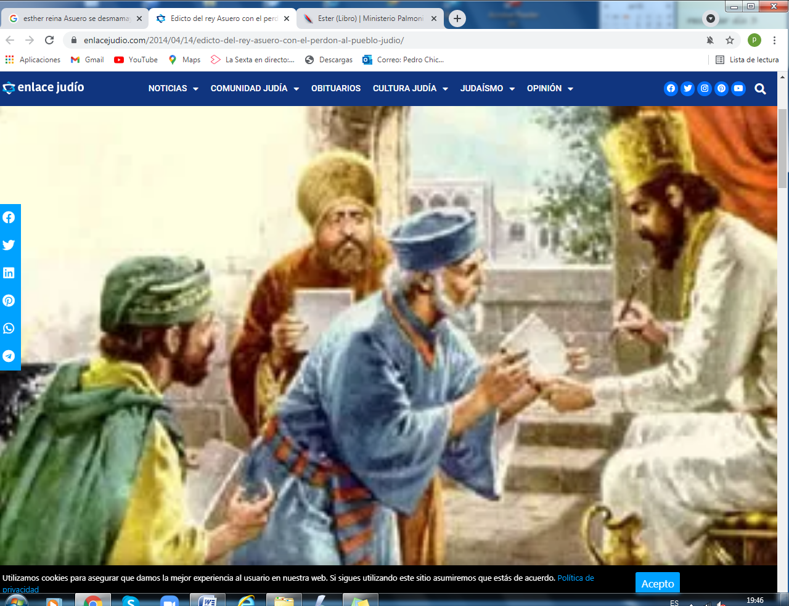

Asiri se rió mucho de los fácil que era entre los persas dar decretos y leyes. Y se rio mucho, aunque eso de matar judíos o matar a los que matan judíos no la gustó mucho.
Preguntó a su profesora si era verdad que era tan fácil eso de matar a los judíos. La profesora le dijo que por desgracia en la historia ha habido varias veces que a los judíos los han perseguido. Pero que entre ellos hay gente buena y gente mala, como en todas partes. Y añadió la profesora: Pero no hay que olvidar que Jesús era judío y todos los apóstoles lo eran también
9- - - - - - - - - - - - - - - - -- Llegada la fecha de las matanzas
Los judíos estaban preparados para defenderse. Y la verdad es que hubo pocos intentos, pues cuando la gente supo lo que había pasado con Amán se sintió más respetuosa con los judíos. Se sabe que la reina Esther le dio las gracias al rey por lo que había hecho y durante muchos años el rey no volvió a hacer caso a os consejeros si le mandaban firmar leyes que el después tuviera que deshacerlas.

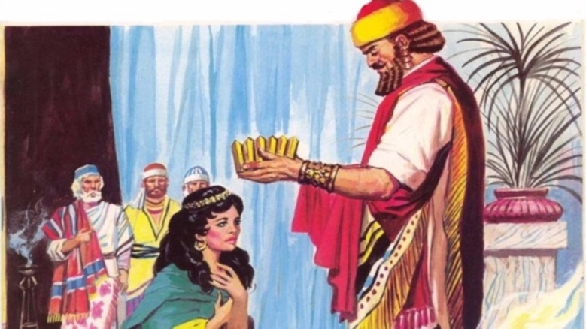
Algunos dicen que el rey Asuero, que reinó entre los años 485 a 465 , la regaló como recuerdo una corona de oro a la reina Esther
Eso también la gusto mucho a Asiri, pues no hubo matanzas de judos y hubo mucho de regalos en este relato. Además le gustó que el relato recordara que los judíos tienen todaíia una fiesta que llaman de los Purim
10 - - - - - - - - - - - - - - - - - - - La fiesta de los purim o de la salvación
Todavía hoy sigue siendo una fiesta judía, celebrada anualmente el 14 del mes judío de Adar ( 11 y 12 de Marzo, en primavera) en conmemoración del milagro relatado en el Libro de Esther en el que el pueblo judío, mediante la intervención de una joven judía llamada Esther, que ocultaba sus orígenes judíos, logró sobrevivir a un intento de ser aniquilada bajo el mandato del rey persa Asuero, identificado por los historiadores como Jerjes I, alrededor del 450 a. C. ​

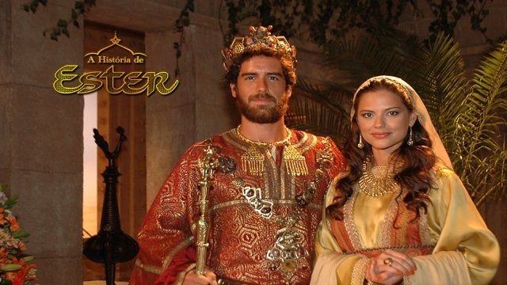

+ + + + + + + + + + + + + + + + + + + + + + + + + + + + + + + + + + +

La página de Asiri

1. Explica que te sugiere esta fiesta de los judios en las fechas en que comienza la primavera

.
_ _ _ _ _ _ _ _ _ _ _ _ _ _ _ _ _ _ _ _ _ _ _ _ _
2. Elige un gráfico de estos tres y trata de sacarlo y colorearlo. Y pon debajjo de cada dibujo una frase que indique lo que representa.

3 Cuenta el numero de personajes que aparecen en este relato

1ºCon nombres propios Di si es exacto en número 7
Escribe los nombres : _ _ _ _ _ _ _ _ _ _ _ _ _ _ _ _ _ _ _ _ _ _

2º Solo con referencias anónima de grupo o de individuo. Dí si es exacto 4

_ _ _ _ _ _ _ _ _ _ _ _ _ _ _ _ _ _ _ _ _ _
40 relatos de nuestro programa que ofrecemos a todos los lectores
Tres datos .  Nombre biblico /Niño (m) o niña [con f ] del cuento modelo)valor o virtud  Antiguo Testamento  1 Adan y Eva Vidallari -f- (amanecer)Vivir.Paz  2 Noe Samin -f- (afortunado) Trabajo  3 Abraham Unay -m- (primero) Obediencia  4 Jacob Raquel -f- (elegida) Amistad  5. Moisés Wisa -m- (Profeta) Fidelidad  6 Samuel Wilka -m- (anunciar) Piedad  7 Sansón Mamani-m- (energia) Fortaleza  8. David (Sayri-m- (principe) Valentía  9 Salomón Ramon -m-(señorio) Sabiduría  10 Elías Elena -f- (griega) Oracion  11 Eliseo Inti -m- (sol) Sinceridad  12 Isaías Rodrigo -m-(fuerte) Prudencia  13 Jeremias Alfo -f- ( blanco) Constancia  14 Daniel Yawri -m-(lanza) Inteligencia  15 Tobías Susana -f- ( blanca) Confianza  16 Esther Asiri -f- (sonriente) Limpieza  17 Judith Kuka -f- (energia coca) Decision  18 Job Wayra-m- ( incansable) Paciencia  19 Jonás Takiri -m- (musico) Arrepentimiento  20 Esdrás, Inka -m- ( jefe) Trabajo  Nuevo Testamento  Nuevo Testamento  21 Marcos Alberto Ser dsicreto  22MaríaBeatriz f- (feliz)Abnegación  23 San José. Kusi -m- trabajador Sencillez,  24 Juan Bautista Florina -f- (flor) Responsable  25Isabel Maimar -f- (estrella) Alegria  26 Pedro Rumi -m- (piedra) Espontaneidad  27Juan Ruben-f- ( color) Confianza  28 Magdalena Teresa -f- (serena) Gratitud  29 MateoWari -m- (veloz) Desprendimiento  30 PabloSaulo -m- ( viajero) Idealismo  31 Lucas Marino Estudio  32 Bernabe Luis Rezar  33 Timoteo y Tito Roberto Esfuerzo  34 Lasmujeres Esther La verdad  35 Los ciegos Elena Cortesía  36 Los leprosos Fernando Reflexión  37 Los paraliticos Jorge Autodomio  38Los posesos Lolita Fantasía  39Los enfermos Cristina Acompañamiento  40 Los resucitados Carlos Belleza | Relato 16  La reina Esther  Salvadora del pueblo  Y defensora de los enemigos  De los judíos en Persia  Belleza y fidelidad  La convierten en el modelo  de la vida  Fiesta de los Purim  en la primavera  Ver en la Biblia el libro de Esther  La niña Asiri (en quechua es sonriente)  Se alegra cuando todo sale bien  Y es muy sociable con las compañeras  de su colegio que la quieren  por su gran espíritu de servicio
Valor que se pretende resaltar | El valor de la elegancia y de la valentía

